Razer Deathadder Elite
Mysz komputerowa dla graczy <a href="https://www.extreme-pc.pl/razer-deathadder-elite-sensor-5g-16k-dpi-mysz-gamingowa,id225128.html">Razer Deathadder Elite</a> to najwyższej jakości sprzęt, dzięki któremu uzyskasz przewagę nad innymi. Sprzęt ten cechuje się świetną ergonomią, która zapewnia wygodę nawet przy kilku godzinach ciągłego grania.

Mysz dla graczy
Razer Deathadder Elite jest to mysz specjalnie zaprojektowana dla graczy. Do jej wykonania wykorzystano najlepsze materiały i najnowsze technologie aby miała niesamowitą ergonomie podczas użytkowania oraz dużą wytrzymałość. Sprzęt ten posiada najbardziej zaawansowany sensor optyczny oraz klawisze z przełącznikami mechanicznymi. Razer Deathadder Elite zapewnia świetną precyzję i szybkość aby uzyskać przewagę nad innymi graczami.

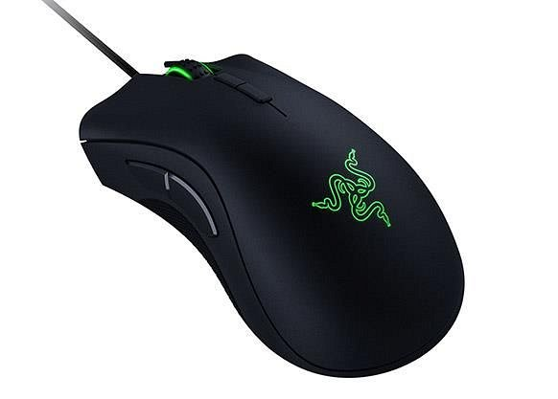
Specyfikacja myszy od firmy Razer
Czułość tej myszy wynosi 16 k DPI co daje przewagę nad innymi myszami dla graczy. Współczynnik precyzji rozdzielczości wynosi 99,4 % dzięki czemu można nią sterować z niesamowitą dokładnością. W tej myszy użyto także nowe switche aby uzyskać jak najlepszy czas reakcji. Wytrzymują one nawet do 50 milionów kliknięć. Dzięki ergonomicznemu wykonaniu i użyciu gumowych uchwytów bocznych Deathadder Elite zapewnia komfortową rozgrywkę nawet przez wiele godzin. Dodatkowe przyciski DPI pozwolą Ci dopasować prędkość myszy do potrzeb obecnej rozgrywki. Nadaj myszy indywidualnego charakteru dzięki świetnym efektom podświetlenia. Mysz od firmy Razer jest przewodowa o profilu przeznaczonym dla osób praworęcznych.
Razer Deathadder Elite

